

**О внесении изменений в постановление акимата Карагандинской области от 12 августа 2015 года № 45/08 "Об утверждении регламентов государственных услуг в сфере физической культуры и спорта"**

***Утративший силу***

Постановление акимата Карагандинской области от 6 июня 2016 года № 39/02. Зарегистрировано Департаментом юстиции Карагандинской области 15 июля 2016 года № 3902. Утратило силу постановлением акимата Карагандинской области от 3 июля 2020 года № 41/04

      Сноска. Утратило силу постановлением акимата Карагандинской области от 03.07.2020 № 41/04 (вводится в действие со дня первого официального опубликования).  
      В соответствии с Законами Республики Казахстан от 23 января 2001 года "О местном государственном управлении и самоуправлении в Республике Казахстан", от 15 апреля 2013 года "О государственных услугах", приказом Министра культуры и спорта Республики Казахстан от 28 января 2016 года № 19 "О внесении изменений в некоторые приказы Министра культуры и спорта Республики Казахстан" (зарегистрирован в Реестре государственной регистрации нормативных правовых актов за № 13402) акимат Карагандинской области **ПОСТАНОВЛЯЕТ:**  
      1.Внести в постановление акимата Карагандинской области от 12 августа 2015 года № 45/08 "Об утверждении регламентов государственных услуг в сфере физической культуры и спорта" (зарегистрировано в Реестре государственной регистрации нормативных правовых актов за № 3414, опубликовано в газетах "Орталық Қазақстан" от 8 октября 2015 года № 160-161 (22043), "Индустриальная Караганда" от 8 октября 2015 года № 139 (21890), информационно-правовой системе "Әділет" 7 октября 2015 года) следующие изменения:  
      1) регламент государственной услуги "Присвоение спортивных разрядов: кандидат в мастера спорта Республики Казахстан, спортсмен 1 разряда и квалификационных категорий: тренер высшего уровня квалификации первой категории, тренер среднего уровня квалификации первой категории, методист высшего уровня квалификации первой категории, методист среднего уровня квалификации первой категории, инструктор-спортсмен высшего уровня квалификации первой категории, спортивный судья первой категории", утвержденный указанным постановлением, изложить в редакции согласно приложению 1 к настоящему постановлению;  
      2) регламент государственной услуги "Присвоение спортивных разрядов: спортсмен 2 разряда, спортсмен 3 разряда, спортсмен 1 юношеского разряда, спортсмен 2 юношеского разряда, спортсмен 3 юношеского разряда и квалификационных категорий тренер высшего уровня квалификации второй категории, тренер среднего уровня квалификации второй категории, методист высшего уровня квалификации второй категории, методист среднего уровня квалификации второй категории, инструктор-спортсмен высшего уровня квалификации второй категории, спортивный судья", утвержденный указанным постановлением, изложить в редакции согласно приложению 2 к настоящему постановлению.  
      2.Контроль за исполнением настоящего постановления возложить на курирующего заместителя акима Карагандинской области.  
      3. Настоящее постановление вводится в действие по истечении десяти календарных дней после дня первого официального опубликования.

|  |  |
| --- | --- |
| *Аким области* | *Н. Абдибеков* |

|  |  |
| --- | --- |
|  | Приложение 1 к постановлению акимата Карагандинской области От 6 июля 2016 года № 39/02 |
|  | Утвержден постановлением акимата Карагандинской области от 12 августа 2016 года № 45/08 |

**Регламент государственной услуги**  
**"Присвоение спортивных разрядов: кандидат в мастера спорта Республики Казахстан, спортсмен 1 разряда и квалификационных категорий: тренер высшего уровня квалификации первой категории, тренер среднего уровня квалификации первой категории, методист высшего уровня квалификации первой категории, методист среднего уровня квалификации первой категории, инструктор-спортсмен высшего уровня квалификации первой категории, спортивный судья первой категории"**

**1. Общие положения**

      1. Государственная услуга оказывается государственным учреждением "Управление физической культуры и спорта Карагандинской области" (далее – услугодатель) в соответствии со Стандартом государственной услуги "Присвоение спортивных разрядов: кандидат в мастера спорта Республики Казахстан, спортсмен 1 разряда и квалификационных категорий: тренер высшего уровня квалификации первой категории, тренер среднего уровня квалификации первой категории, методист высшего уровня квалификации первой категории, методист среднего уровня квалификации первой категории, инструктор-спортсмен высшего уровня квалификации первой категории, спортивный судья первой категории", утвержденным приказом Министра культуры спорта Республики Казахстан от 17апреля 2015 года № 139 "Об утверждении стандартов государственных услуг в сфере физической культуры и спорта" (зарегистрированный в Реестре государственной регистрации нормативных правовых актов под № 11276), (далее – стандарт).  
      Прием заявления и выдача результата оказания государственной услуги осуществляются через: Некоммерческое акционерное общество "Государственная корпорация "Правительство для граждан" (далее–Государственная корпорация).   
      2. Форма оказания государственной услуги - бумажная.  
      3. Результатом государственной услуги является удостоверение о присвоении спортивного разряда, удостоверение о присвоении квалификационной категории или копия приказа о присвоении спортивного разряда, квалификационной категории (далее - удостоверение или копия приказа).  
      Форма предоставления результата оказания государственной услуги: бумажная.

**2. Описание порядка действий структурных подразделений (работников) услугодателя в процессе оказания государственной услуги**

      4. Основанием для начала процедуры по оказанию государственной услуги являются документы от физического лица (далее – услугополучателя), предусмотренные пунктом 9 стандарта, принятые Государственной корпорацией.  
      5. Содержание каждой процедуры (действия), входящей в состав процесса оказания государственой услуги с указанием длительности выполнения:  
      1) прием и регистрация электронных копий документов, соответствующих пункту 9 стандарта, ответственным исполнителем услугодателя в Автоматизированном рабочем месте государственного органа в интегрированной информационной системе Государственной корпорации (далее – АРМ ГО ИИС Государственной корпорации)- 15 минут.  
      Результат - зарегистрированные документы;  
      2) подготовка документов услугополучателя для рассмотрения на заседании комиссии по присвоению спортивных разрядов и квалификационных категорий (далее – комиссия)ответственным исполнителем -восемнадцать календарных дней.  
      Результат - документы, соответствующие пункту 9 стандарта;   
      3) рассмотрение документов и подписание протокола заседания комиссии - один календарный день.  
      Результат - подписанный протокол заседания комиссии;  
      4) подготовка, подписание и регистрация приказа услугодателя о присвоении спортивных званий и квалификационных категорий (далее – приказ) -три календарных дня.  
      Результат - утвержденный приказ;   
      5) изготовлениеудостоверения и (или) копии приказа о присвоении спортивных разрядов и квалификационных категорий ответственным исполнителем услугодателя–два календарных дня.  
      Результат - готовые удостоверения и (или) копия приказа;  
      6) отправка удостоверенияи (или) копии приказа в Государственную корпорацию – четыре календарных дня.  
      Результат - исходящий номер запроса.

**3. Описание порядка взаимодействия структурных подразделений (работников) услугодателя в процессе оказания государственной услуги**

      6. Перечень структурных подразделений (работников) услугодателя, которые участвуют в процессе оказания государственной услуги:  
      1) ответственный исполнитель услугодателя;  
      2) члены комиссии;  
      3) руководитель управления, руководство услугодателя;  
      4) канцелярия услугодателя.  
      7. Описание последовательности процедур (действий) между структурными подразделениями (работниками) с указанием длительности каждой процедуры (действия):  
      1) прием и регистрация копии документов ответственным исполнителем услугодателя,15 минут;  
      2) после регистрации документов осуществление в течение восемнадцати календарных дней ответственным исполнителем подготовки документов услугополучателя для рассмотрения членами комиссии;  
      3) при поступлении документов в комиссию - рассмотрение документов услугополучателя и подписание протокола заседания комиссии членами комиссии в течение одного календарного дня;  
      4) на основании протокола заседания комиссии - подготовка, подписание и регистрация приказа услугодателя о присвоении спортивных разрядов и квалификационных категорий (далее – приказ) в течение трех календарных дней;  
      5) на основании утвержденного приказа - изготовление удостоверения и (или) копии приказа и передача в канцелярию услугодателя ответственным исполнителем в течении двух календарных дней;   
      6) отправка удостоверения и (или) копии приказа в Государственную корпорацию сотрудником канцелярии в течении четырех календарных дней.

**3. Описание порядка взаимодействия с Государственной корпорацией "Правительство для граждан" и (или) иными услугодателями, а также порядка использования информационных систем в процессе оказания государственной услуги**

      8. Описание порядка обращения в Государственную корпорацию, длительность обработки запроса услугополучателя:  
      1) для получения услуги услугополучатель обращается в Государственную корпорациюв порядке "электронной очереди" без ускоренного обслуживания. При необходимости услугополучатель имеет возможность "бронирования" электронной очереди посредством портала;  
      2) работник Государственной корпорации в течение 15 минут проверяет правильность заполнения заявлений и полноту пакета документов и выдает услугополучателю соответствующую расписку с описью принятых документов, отметкой о дате приема документов указанным органом и датой планируемой выдачи результата  
      В случае предоставления услугополучателем не полного пакета документов, работник Государственнойкорпорации отказывает в приеме заявления.  
      9. Описание процесса получения результата оказания государственной услуги через Государственнуюкорпорацию, его длительность:  
      1) для получения результата оказания государственной услуги услугополучатель с распиской, которая была ему вручена при подаче заявления, обращается в Государственную корпорацию;  
      2) работник Государственной корпорации в течение 15 минут выдает услугополучателю удостоверение и (или) копию приказа.  
      10. Подробное описание последовательности процедур (действий), взаимодействий структурных подразделений (работников) услугодателя в процессе оказания государственной услуги, а также описание порядка взаимодействия с иными услугодателями и (или) Государственной корпорации и порядка использования информационных систем в процессе оказания государственной услуги отражается в справочнике бизнес-процессов оказания государственной услуги согласно приложению к настоящему регламенту. Справочник бизнес-процессов оказания государственной услуги размещается на веб-портале "электронного правительства", интернет–ресурсе услугодателя.

|  |  |
| --- | --- |
|  | Приложение к Регламенту государственной услуги "Присвоение спортивных разрядов: кандидат в мастера спорта Республики Казахстан, спортсмен 1 разряда и квалификационных категорий: тренер высшего уровня квалификации первой категории, тренер среднего уровня квалификации первой категории, методист высшего уровня квалификации первой категории, методист среднего уровня квалификации первой категории, инструктор-спортсмен высшего уровня квалификации первой категории, спортивный судья первой категории" |

**Справочник**  
**бизнес-процессов оказания государственной услуги**  
**"Присвоение спортивных разрядов: кандидат в мастера спорта Республики Казахстан, спортсмен 1 разряда и квалификационных категорий: тренер высшего уровня квалификации первой категории, тренер среднего уровня квалификации первой категории, методист высшего уровня квалификации первой категории, методист среднего уровня квалификации первой категории, инструктор-спортсмен высшего уровня квалификации первой категории, спортивный судья первой категории"**

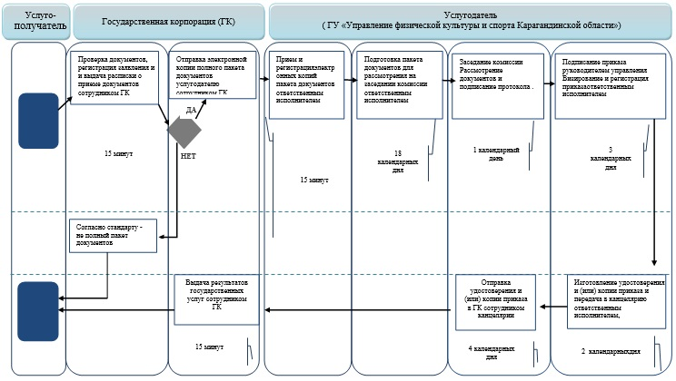

      *СФЕ - структурно - функциональная единица: взаимодействие структурных подразделений (работников) услугодателя, Государственной корпорации, веб-портала "электронного правительства";

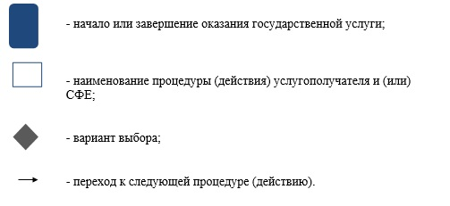

|  |  |
| --- | --- |
|  | Приложение 2 к постановлению акимата Карагандинской области От 6 июля 2016 года № 39/02 |
|  | Утвержден постановлением акимата Карагандинской области от 12 августа 2016 года № 45/08 |

**Регламент государственной услуги**  
**"Присвоение спортивных разрядов: спортсмен 2 разряда, спортсмен**  
 **3 разряда, спортсмен 1 юношеского разряда, спортсмен 2 юношеского разряда, спортсмен 3 юношеского разряда и квалификационных категорий тренер высшего уровня квалификации второй категории, тренер среднего уровня квалификации второй категории, методист высшего уровня квалификации второй категории, методист среднего уровня квалификации второй категории, инструктор-спортсмен высшего уровня квалификации второй категории, спортивный судья"**

**1. Общие положения**

      1. Государственная услуга оказывается отделами физической культуры и спорта районов, городов Карагандинской области (далее – услугодатель) в соответствии со Стандартом государственной услуги "Присвоение спортивных разрядов: спортсмен 2 разряда, спортсмен 3 разряда, спортсмен 1 юношеского разряда, спортсмен 2 юношеского разряда, спортсмен 3 юношеского разряда и квалификационных категорий тренер высшего уровня квалификации второй категории, тренер среднего уровня квалификации второй категории, методист высшего уровня квалификации второй категории, методист среднего уровня квалификации второй категории, инструктор-спортсмен высшего уровня квалификации второй категории, спортивный судья", утвержденным приказом Министра культуры спорта Республики Казахстан от 17апреля 2015 года № 139 "Об утверждении стандартов государственных услуг в сфере физической культуры и спорта" (зарегистрированный в Реестре государственной регистрации нормативных правовых актов под № 11276), (далее – стандарт).  
      Прием заявления и выдача результата оказания государственной услуги осуществляются через: Некоммерческое акционерное общество "Государственная корпорация "Правительство для граждан" (далее–Государственная корпорация);   
      2.Форма оказания государственной услуги - бумажная.  
      3. Результатомгосударственной услуги является удостоверение  
      о присвоении спортивного разряда, удостоверение о присвоении квалификационной категории или копия приказа о присвоении спортивного разряда, квалификационной категории (далее - удостоверение или копия приказа).  
      Форма предоставления результата оказания государственной услуги: бумажная.

**2. Описание порядка действий структурных подразделений (работников) услугодателя в процессе оказания государственной услуги**

      4. Для получения государственной услуги услугополучатель подает документы, указанные в пункте 9 Стандарта, в Государственную корпорацию.  
      5. Содержание каждой процедуры (действия) и результат, входящих в состав процесса оказания государственной услуги, длительность его выполнения:  
      1) прием и регистрация копий документов, соответствующих пункту 9 стандарта, ответственным исполнителем – 15 минут.  
      Результат - зарегистрированные документы;  
      2) осуществление в течение восемнадцати календарных дней ответственным исполнителем подготовки документов услугополучателя для рассмотрения членами комиссии.  
      Результат - документы, соответствующие пункту 9 стандарта;   
      3) рассмотрение документов услугополучателя и подписание протокола заседания комиссии членами комиссии в течение одного календарного дня;  
      Результат - подписанный протокол заседания комиссии.  
      4) подготовка, подписание и регистрация приказа услугодателя о присвоении спортивных разрядов и квалификационных категорий (далее – приказ) в течение трех календарных дней.  
      Результат - утвержденный приказ.  
      5) изготовление удостоверения и (или) копии приказа и передача в канцелярию услугодателя ответственным исполнителем в течении двух календарных дней.  
      Результат - готовые удостоверения и (или) копия приказа;  
      6) отправка удостоверения и (или) копии приказа в Государственную корпорацию сотрудником канцелярии в течении четырех календарных дней.  
      Результат - исходящий номер запроса.

**3. Описание порядка взаимодействия структурных подразделений (работников) услугодателя в процессе оказания государственной услуги**

      6. Перечень структурных подразделений (работников) услугодателя, которые участвуют в процессе оказания государственной услуги:  
      1) ответственный исполнитель услугодателя;  
      2) члены комиссии;  
      3) руководитель управления, руководство услугодателя;  
      4) канцелярия услугодателя.  
      7. Описание последовательности процедур (действий) между структурными подразделениями (работниками) с указанием длительности каждой процедуры (действия):  
      1) прием и регистрация копий документов ответственным исполнителем услугодателя, в день подачи документов – 15 минут;  
      2) осуществление в течение восемнадцати календарных дней ответственным исполнителем подготовки документов услугополучателя для рассмотрения членами комиссии;  
      3) рассмотрение документов услугополучателя и подписание протокола заседания комиссии членами комиссии в течение одного календарного дня;  
      4) подготовка, подписание и регистрация приказа услугодателя о присвоении спортивных разрядов и квалификационных категорий (далее – приказ) в течение трех календарных дней;  
      5) изготовление удостоверения и (или) копии приказа и передача в канцелярию услугодателя ответственным исполнителем в течении двух календарных дней;   
      6) отправка удостоверения и (или) копии приказа в Государственную корпорацию сотрудником канцелярии в течении четырех календарных дней.

**4. Описание порядка взаимодействия с Государственной корпорацией "Правительство для граждан" и (или) иными услугодателями, а также порядка использования информационных систем в процессе оказания государственной услуги**

      8. Описание порядка обращения в Государственную корпорацию, длительность обработки запроса услугополучателя:  
      1) для получения услуги услугополучатель обращается в Государственную корпорацию в порядке "электронной очереди" без ускоренного обслуживания. При необходимости услугополучатель имеет возможность "бронирования" электронной очереди посредством портала;  
      2) работник Государственной корпорациив течение 15 минут проверяет правильность заполнения заявлений и полноту пакета документов и выдает услугополучателю соответствующую расписку с описью принятых документов, отметкой о дате приема документов указанным органом и датой планируемой выдачи результата.  
      В случае предоставления услугополучателем не полного пакета документов, работник Государственной корпорации отказывает в приеме заявления.  
      9. Описание процесса получения результата оказания государственной услуги через Государственную корпорацию, его длительность:  
      1) для получения результата оказания государственной услуги услугополучатель с распиской, которая была ему вручена при подаче заявления, обращается в Государственную корпорацию;  
      2) работник Государственной корпорации в течение 15 минут выдает услугополучателю удостоверение и (или) копию приказа.  
      10. Подробное описание последовательности процедур (действий), взаимодействий структурных подразделений (работников) услугодателя в процессе оказания государственной услуги, а также описание порядка взаимодействия с иными услугодателями и (или) Государственной корпорацией и порядка использования информационных систем в процессе оказания государственной услуги отражается в справочнике бизнес-процессов оказания государственной услуги согласно приложению к настоящему регламенту. Справочник бизнес-процессов оказания государственной услуги размещается на веб-портале "электронного правительства", интернет–ресурсе услугодателя.

|  |  |
| --- | --- |
|  | Приложение к Регламенту государственной услуги "Присвоение спортивных разрядов: спортсмен 2 разряда, спортсмен 3 разряда, спортсмен 1 юношеского разряда, спортсмен 2 юношеского разряда, спортсмен 3 юношеского разряда и квалификационных категорий тренер высшего уровня квалификации второй категории, тренер среднего уровня квалификации второй категории, методист высшего уровня квалификации второй категории, методист среднего уровня квалификации второй категории, инструктор-спортсмен высшего уровня квалификации второй категории, спортивный судья" |

**Справочник**  
**бизнес-процессов оказания государственной услуги**  
**"Присвоение спортивных разрядов: спортсмен 2 разряда, спортсмен 3 разряда, спортсмен 1 юношеского разряда, спортсмен 2 юношеского разряда, спортсмен 3 юношеского разряда и квалификационных категорий тренер высшего уровня квалификации второй категории, тренер среднего уровня квалификации второй категории, методист высшего уровня квалификации второй категории, методист среднего уровня квалификации второй категории, инструктор-спортсмен высшего уровня квалификации второй категории, спортивный судья"**

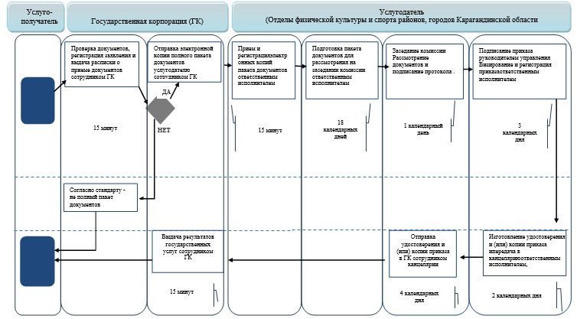

      *СФЕ - структурно - функциональная единица: взаимодействие структурных подразделений (работников) услугодателя, Государственной корпорации, веб-портала "электронного правительства";

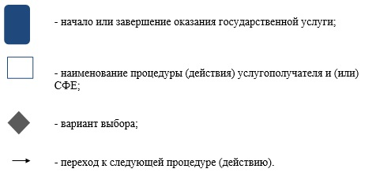

© 2012. РГП на ПХВ «Институт законодательства и правовой информации Республики Казахстан» Министерства юстиции Республики Казахстан